Portada

Indice

|  |  |
| --- | --- |
| TÍTULO | Por determinar |
| GÉNERO | Plataformas en dos dimensiones (2D) y puzzles |
| AUDIENCIA | Nichos de jugadores concretos, que quieran romperse la cabeza durante un rato. |
| PLATAFORMAS | Navegador Web (Google Chrome o Mozilla Firefox) |
| MODOS DE JUEGO | Individual y multijugador local cooperativo |
| TEMÁTICA | Ambientes oscuros en una ciudad, imitando a la época de los años 30 en Estados Unidos. Blanco y Negro, con tonos de color sepia o beige. |
| ESTÉTICA | Por determinar (Pixel Art o Cartoon en dos dimensiones) |

**Descripción breve del juego:**

Hablamos de un videojuego con estética ¿? Ambientado en ¿? Donde nuestra protagonista, Erin, vivirá momentos de tensión y aventura mientras huye de la banda de mafiosos que pretende liquidarla. Erin cometió un error muy grave al enfadar al que no debía, y ahora se ve obligada a recorrer las frías calles de Nueva Orleans mientras da esquinazo a O’Callahan y su banda de matones.

Lo que este villano no sabe es que Erin fue bendecida de nacimiento con un poder que le hace un tanto especial: es capaz de comunicarse con su sombra e interactuar con ella. ¿Conseguirá Erin escapar de los suburbios de una metrópolis de 1932 custodiada por la mafia?

**Mecánicas del juego:**

Nuestro jugador tendrá la oportunidad de experimentar todas las mecánicas clásicas de un juego de plataformas en dos dimensiones. Sin embargo, contará con el extra de una mecánica especial: podrá cambiar el control del personaje para jugar con su sombra, es decir, se podrá interactuar con la sombra de nuestra protagonista para sortear los obstáculos que nos encontraremos a lo largo de los niveles.

¿Cómo funciona esta mecánica?, muy fácil: El jugador verá en todo momento en la pantalla al personaje y a su sombra, junto con el resto del nivel. Cuando el jugador lo considere oportuno, podrá elegir cambiar para controlar a la sombra del personaje. Mientras se controle al personaje, la sombra imitará los movimientos de éste, tal y como haría una sombra común. No obstante, cuando elijamos controlar a la sombra, nuestro personaje real se quedará inmóvil. La sombra solo podrá moverse por los bordes de las sombras que generen los objetos del escenario en concreto. Una vez se esté jugando con la sombra, para volver a jugar con el personaje real, el jugador tendrá que posicionarse con la sombra al lado del personaje real, de lo contrario, no se podrá cambiar al personaje real de nuevo.

Existirán momentos en los que dependeremos de lo que haga la sombra para poder avanzar dentro del nivel, mientras que habrá situaciones en las que tendremos que ayudar a la sombra para que pueda avanzar en su parte del escenario.

No podremos cambiar al modo sombra en cualquier momento, se tiene que dar la situación de que la sombra esté alineada con la sombra de algún objeto a modo de suelo. Si no, no pasará nada.

La vista principal del juego consiste en un plano frontal, donde se ve el escenario real, con nuestro personaje real, y, encima de éste, el escenario proyectado por la sombra. Todo con vista en 2D.

Los controles están basados en cualquier videojuego de plataformas en dos dimensiones: En el caso de que sea un jugador, podremos controlar al personaje usando las teclas “W, A, S y D” o las flechas de dirección. También se podrá saltar con el personaje, y hacer algún movimiento extra, como agacharse, todavía pendiente de evaluar. Sin embargo, si se juega en modo multijugador local, un jugador manejará la sombra con “W, A, S y D”, mientras que el otro manejará al personaje real con las flechas de dirección. Estos son los ajustes predeterminados, el jugador podrá elegir cambiar la configuración para invertir estos controles.

Adicionalmente, se usará la tecla “Shift” para cambiar entre el modo sombra y el modo normal.

Usaremos los mismos controles citados anteriormente para controlar a la sombra de nuestra protagonista.

No habrá sistema de guardar/cargar partida puesto que se trata de un juego rápido, habrá que pasarse los niveles enteros para poder acceder al siguiente. Lo único que se guardará será el progreso de los niveles, para no tener que empezar desde el principio cada vez que se cargue la página; y la puntuación del jugador dentro del nivel, que dependerá del tiempo que haya tardado en superar el nivel, o del número de veces que haya cambiado entre el modo sombra y el modo normal.

**Interfaces:**

El juego posee una interfaz un tanto sencilla: Para empezar, tenemos el HUD, que será básicamente un indicador de si estamos en el modo sombra o en el modo normal y una barra que indicará la vida del personaje. La vida puede perderse tanto en el modo sombra como el normal, y puede reestablecerse también en ambos modos.

Se nos mostrará un botón en la parte superior derecha de la pantalla, que nos permitirá acceder al menú de opciones dentro del juego. Adicionalmente, y por último, un indicador que nos mostrará el tiempo que llevamos jugando al nivel.

También aparecerá una línea en la parte superior derecha de la pantalla, que nos indicará la progresión dentro del nivel.

*(insertar imágenes más adelante)*

**Niveles:**

Los niveles serán individuales, y no tendrán una progresión directa, pero sí necesaria, es decir, no se verá una progresión explícita dentro de cada nivel, pero es necesario completar un nivel para poder pasar al siguiente.

Todos los niveles se estructuran de la misma manera, empezamos en el lateral izquierdo de la pantalla al inicio, y para completarlo tendremos que avanzar a la derecha hasta el final del mismo. Dentro de cada nivel existen cambios de escenario, es decir, una vez que lleguemos al final de una escena del nivel, el escenario se moverá para dejarnos avanzar, pero seguiremos estando en el mismo nivel.

Existirán ciertos niveles que requerirán obtener algún coleccionable u objeto para poder superarlo, así como accionar algún mecanismo o eventos similares. También habrá niveles que requerirán completarlos en un tiempo determinado, o que podrás cambiar un numero limitado de veces entre el modo sombra y el modo normal.

El objetivo de cada nivel es huir de los supuestos enemigos que nos persiguen, aunque no se verá explícitamente en el nivel que nos persigue alguien, simplemente se cuenta a modo informativo.

Cuando se juegue el primer nivel, se incluirá un pequeño tutorial para explicar al jugador los controles y las mecánicas del juego, para que no haya lugar a dudas.

En un principio, dentro de cada nivel no habrá ningún enemigo, pero si algún NPC. Podremos interactuar con ellos para que nos cuenten algún suceso curioso de la historia de los personajes principales del juego, o quizá algún consejo para ayudarnos a superar el nivel.

Dentro de cada nivel, habrá elementos, pertenecientes al entorno, que podrán interactuar con el escenario, así como objetos que hieran a nuestra protagonista o a su propia sombra. Por ejemplo: Podrá haber zonas que sean puntiagudas o tengan pinchos, que puedan dañar al personaje real, o algún objeto que emita luz en el mundo de las sombras, y haga que la sombra se desvanezca en ese punto, haciendo que la sombra “se muera”.

Cada nivel tendrá los mismos efectos de sonido, tanto para andar, saltar, superar un nivel, hablar con un NPC, desbloquear una puerta, accionar una palanca, coger un objeto, caerse al vacío, etc. A parte, se incorporará una música ambiental de fondo que ponga un poco más en situación dentro del juego.

Nivel 1:

El nivel uno empezará con un tutorial básico que explicará al jugador como usar los distintos controles que tiene el juego, y cómo funcionan las mecánicas básicas del juego. Está compuesto de 3 pantallas, que nos envuelven en un almacén, dónde estaba teniendo lugar una reunión secreta de O’Callahan, y Erin fue a investigarlo. Cometió un error, y fue descubierta, así que tiene que huir de ese almacén hasta la calle. Sin embargo, O’Callahan activa las trampas del almacén, que hará que Erin no lo tenga tan fácil:

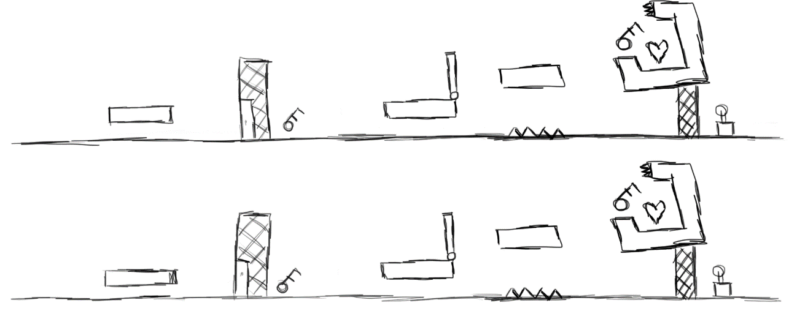

*Primera pantalla del nivel*

Esta pantalla corresponde a la primera parte del nivel, es decir, el tutorial. Para superarlo, primero tendremos que usar el modo sombra para que nuestra sombra atraviese la reja y coja la llave de al lado. Una vez pasado, tendrá que correr hasta el final del nivel para activar la palanca que hay detrás de la pared de reja, usando de nuevo el modo sombra. Esta palanca baja el puente levadizo que hay en la mitad del nivel, pudiendo acceder a la llave y al corazón. Con esta llave que coges, abres la puerta de la rejilla de más a la derecha, al lado de la palanca

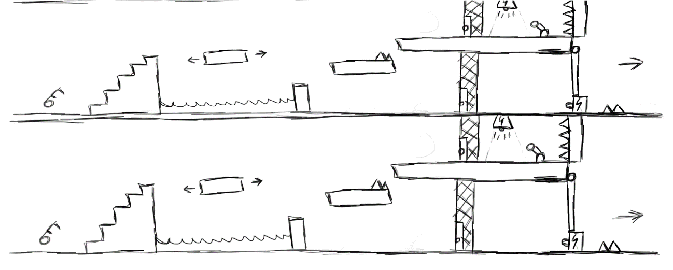

*Segunda pantalla del nivel*

Empezamos cogiendo una llave, que podremos usar más adelante para cualquiera de las dos puertas. El jugador deberá elegir que puerta abrir, porque en función de su decisión, así actuará para resolver el enigma:

1. Si abre la puerta de arriba, podrá accionar la palanca para bajar el puente levadizo de abajo, pero no tendrá una llave para abrir la puerta de abajo, por lo tanto habrá fallado en la resolución del nivel.
2. Si abres la puerta de abajo (opción correcta), podrás accionar el botón que está al lado del puente levadizo y desactivar la luz del piso de arriba. Como ya no tienes llave, deberás recurrir al modo sombra para que la sombra accione la palanca que baje el puente levadizo.

Después, se podría seguir hacia la siguiente pantalla.

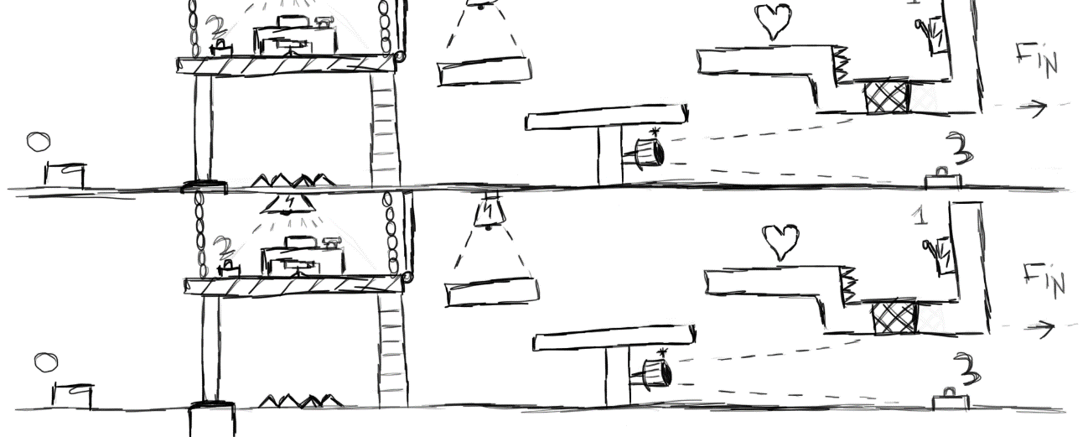

*Tercera pantalla del nivel*

Empezamos cerca de la baldosa de la izquierda (0). Delante te encuentras una puerta, que solo se abre, a priori, si te quedas encima de la baldosa, por lo tanto, deberás dejar al personaje real ahí, y avanzar con el modo sombra. Tienes que accionar la palanca de electricidad (1) para desactivar la luz del escritorio y la de la plataforma de su derecha. Después tendrás que pulsar el botón del escritorio (2), para desactivar la luz (*) que hay enfocando al botón (3). Por último, hay que pulsar el botón (3), para dejar bajada la pared que estaba sujetando el personaje real desde la baldosa (0). Luego toca volver a modo normal, y llegar hasta el final del nivel

**Progresión del juego:**

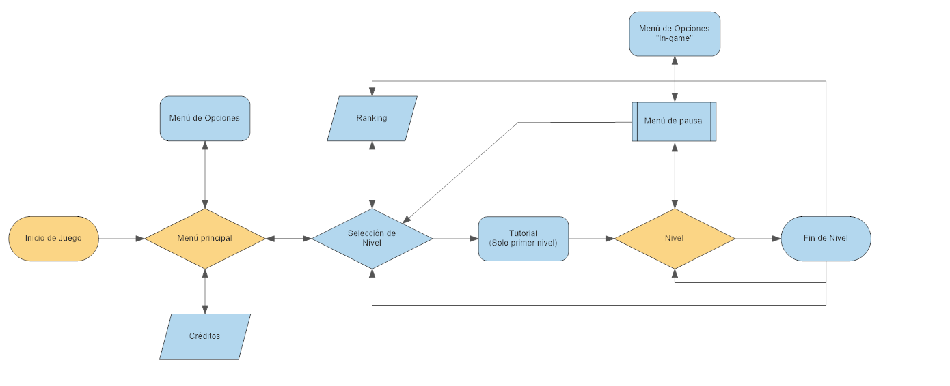

El juego tiene una progresión mayormente lineal, con algún módulo alternativo para algún caso concreto dentro del progreso del juego. A través del menú principal, se puede cerrar el juego, aunque siendo un juego de navegador, también se puede cerrar el juego quitando la pestaña del navegador. Una vez entramos en la pantalla de la selección de nivel, podemos elegir volver atrás al menú, o elegir el nivel que queramos jugar, dentro de todos los que tengamos disponibles. Una vez dentro del nivel, podemos pausar el juego, por si queremos cambiar la configuración de la partida, ya sea el sonido o los controles.

A través de este menú se puede volver a la pantalla de selector de niveles, por si nos hemos equivocado a la hora de elegir un nivel. Una vez que hemos acabado el nivel, volvemos automáticamente al selector de niveles, y veremos que el nivel siguiente se nos ha desbloqueado, siempre y cuando el nivel que hayamos superado sea el último de la lista de disponibles.

**Objetos/Coleccionables:**

* **Llave** **Simple**: Una llave de un único uso dentro del mismo nivel que nos permite abrir una puerta que esté cerrada.
* **Llave maestra**: Una llave que nos permite hasta 3 usos dentro de un mismo nivel, solo nos permite abrir puertas que estén cerradas.
* **Corazón**: Nos reestablecerá un 40% de la vida.
* **Muñeco de trapo**: Un coleccionable opcional, no cambia nada dentro del nivel ni nos da ninguna ventaja o inconveniente.

**Personajes:**

*Erin “Miss Teapot” Jameson:* Nuestra protagonista. Nació en uno de los barrios más pobres de Nueva Orleans, donde vivía con su madrastra. Su padre falleció siendo ella pequeña, y de su madre biológica no se sabe nada. Una intrépida ornitóloga, amante de los atardeceres al aire libre y del campo. Dedica su vida al cuidado de las aves: posee dos reservas naturales donde cuida a las aves en peligro de extinción, y a aquellas que no tengan hogar o estén enfermas. Ganó mucho dinero gracias a un libro que escribió unos años atrás, que fue *Best-seller*, con más de 7 ediciones, sobre cómo estudiar e investigar cada uno de los tipos de aves rapaces que existen en el mundo.

Desde que tiene uso de razón, ha sido consciente de que tenía un poder que lo hacia distinto del resto. Sin embargo, no fue hasta que tenía 12 años, cuando se dio cuenta de que podía controlarlo perfectamente, y cambiar entre su sombra y ella cuando quisiera.

Un día descubrió que había una banda de mafiosos que se dedicaba al contrabando de aves exóticas. Esta noticia enfadó tanto a Erin que decidió poner fin a esto, pero no sabía dónde se metía, y ahora tiene un problema con ellos, y debe huir de la ciudad, ayudándose de su poder especial.

*William O’Callahan:* El jefe de la banda de criminales que se dedican al contrabando de aves. Es una persona ambiciosa, egoísta, y sumamente inteligente. Nació en un barrio humilde de Belfast, donde creció y se crio.

Estuvo trabajando con su padre durante muchos años en la destilería ilegal que tenía su familia. Desde pequeño, aprendió cómo ganarse la vida de manera ilegal, sin que llegaran siquiera a sospechar de él.

Le encantan los pajaritos extraños, pero más el dinero, así que decidió huir de su pueblo y dedicarse a la cría y venta de aves.

Se mudó a EEUU con 27 años, allí conoció a un empresario que se dedicaba al contrabando de aves rapaces. Empezó a trabajar junto a él, hasta que vio que sus intereses no llegaban más allá de las águilas y los halcones, y decidió quitárselo de en medio. Ahora, él es el líder de la banda, y es respetado por todos sus súbditos. Se dedica al contrabando de todo tipo de especies de aves, siempre y cuando sean raras y valgan muchísimo dinero.

Este juego esta creado, producido y desarrollado por **Rainbow Teapot Studios**, cuyos miembros son:

Todos los derechos reservados. Este documento está registrado y posee licencia privativa, nadie puede usarlo con fines comerciales, excepto el propio estudio, o terceros con permisos explícitos del mismo. 2019.